Технико-экономическое обоснование

приложения учета доходов BittahCoin

**Характеристика программного средства**

Разработанное программное средство представляет собой приложение, позволяющее вести учет доходов и затрат на любые нужды, анализировать и планировать личный бюджет исходя из потребностей и возможностей пользователя.

Программное обеспечение позволяет:

* Делать учет расходов;
* Делать учет доходов;
* Планировать будущие расходы;
* Создавать отчетность по доходам и расходам и их анализ;
* Выявлять ненужные траты;
* Обучиться расставлять приоритеты и корректировать свои расходы в соответствии с доходами;
* Импортировать данные из банков;
* Иметь общий доступ с множества устройств;
* Возможность регистрации;
* Двухфакторную защиту;
* Просматривать текущую информацию про все мировые валюты;
* Экспорт данных в формате .csv;
* Ставить напоминания для более лучшего контроля;
* Упрощать расчет с помощью встроенных приложений (калькулятор).

Разработка программного средства осуществлялась на базе платформы PyQt.

Разработанное программное обеспечение предназначено для пользователей имеющих доступ к магазинам на андроид и эпл, а также для пользователей имеющих возможность скачать пк версию данного приложения по сети интернет.

Разрабатываемое программное средство имеет следующие преимущества по сравнению с существующими аналогами:

- доступность приложения на многих устройствах и наличие новых способов продвижения через телеграм;

- учет, статистика и планирование ведется с помощью искусственного интеллекта;

- имеется система напоминаний;

- наличие множества категорий и подкатегорий, которые заполняются автоматически;

- хранение данных за целый год и возможность экспорта в разных форматах.

Реализация программного средства на рынке планируется через размещение установщика приложения в сети, а так же размещения в магазинах appstore и google play, в которой будет присутствовать рекламама, возможность платной подписки.

Таблица 1.1 – Расчет общего объема программного продукт

|  |  |  |  |
| --- | --- | --- | --- |
| Номер функции | Наименование (содержание) функции | Объем функции (LOC) | |
| по каталогу | уточненный |
| 101 | Организация ввода информации | 150 | 150 |
| 103 | Анализ входного языка (синтаксический и семантический) | 660 | 100 |
| 109 | Организация ввода/вывода ин- формации в интерактивном ре- жиме | 320 | 320 |
| 203 | Формирование баз данных | 2180 | 360 |
| 204 | Обработка наборов и записей базы данных | 2670 | 440 |
| 206 | Манипулирование данными | 7860 | 800 |
| 208 | Организация поиска и поиск в базе данных | 5480 | 700 |
| 210 | Загрузка базы данных | 2780 | 2780 |

|  |  |  |  |
| --- | --- | --- | --- |
| 506 | Обработка ошибочных и сбойных ситуаций | 410 | 400 |
| 705 | Формирование и вывод на внешние носители | 3500 | 330 |
| 706 | Графический вывод результатов | 420 | 400 |
| 707 | Графический вывод результатов | 480 | 400 |
|  | Общий объем программного модуля | 26910 | 7180 |

В связи с использованием более совершенных средств автоматизации объемы функций были уменьшены и уточненный объем программного модуля составил 7180 LОС вместо 26910 LОС.

𝑉𝑦 = 7180 𝑉𝑜 = 26910

|  |  |
| --- | --- |
| Категор ия сложнос ти | Характеристики программного обеспечения |
| 1 | ПО, обладающие одной или несколькими из следующих характеристик: наличие сложного интеллектуального языкового интерфейса с пользователем; обеспечение телекоммуникационной обработки данных и управление удаленными объектами; обеспечение существенного распараллеливания вычислений; криптография и другие методы защиты информации |
| 2 | ПО, обладающие одной или несколькими из следующих характеристик: моделирование объектов и процессов; обеспечение настройки ПО на изменения структур входных и выходных данных; обеспечение переносимости ПО; реализация особо сложных инженерных и научных расчетов |
| 3 | ПО, не обладающие перечисленными выше характеристиками |

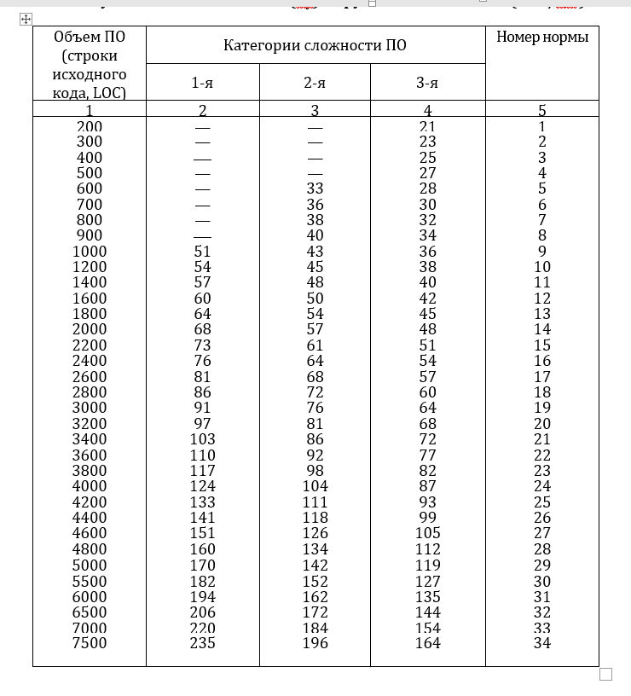

Тн = 196 дн/чел

Нормативная трудоемкость служит основой для определения общей трудоемкости разработки программного модуля, который определяется по формуле



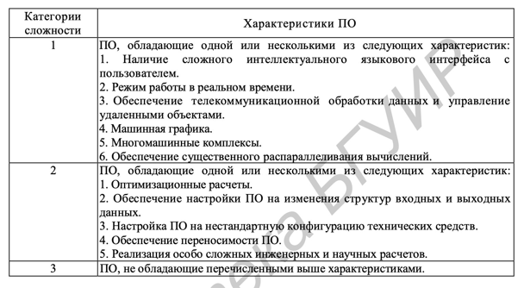

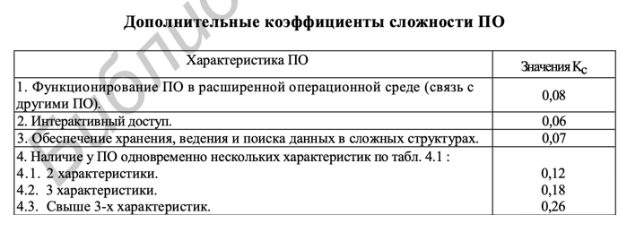



Коэффициент сложности составит: Кс = 1 + 0.18 = 1.18.

Кт – поправочный коэффициент, учитывающий степень использования при разработке стандартных модулей

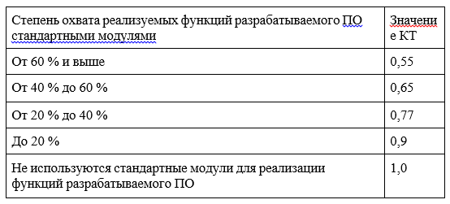

Коэффициент использования стандартных модулей составит: Kт= 0,65

Кн – коэффициент, учитывающий степень новизны программного модуля.

|  |  |  |  |  |
| --- | --- | --- | --- | --- |
| Категор | Степень новизны | Использование | | Значе |
| ия  новизны ПО |  | ние  KН |
| на основе нового типа ПК | в среде новой ОС |

|  |  |  |  |  |
| --- | --- | --- | --- | --- |
| А | Принципиально новые ПО, не имеющие подобных аналогов | + | + | 1,58 |
| - | + | 1,44 |
| + | - | 1,10 |
| - | - | 1,0 |
| Б | ПО, являющиеся развитием определенного параметрического ряда ПО | + | + | 1,0 |
| - | + | 0,81 |
| + | - | 0,72 |
| В | ПО, являющиеся развитием определенного параметрического ряда ПО, разработанных для ранее освоенных типов конфигурации ПК и ОС | - | - | 0,63 |

Коэффициент новизны программного модуля составит: Kн = 0,63.

Таким образом, общая трудоемкость разработки программного модуля составит:

*Tо = Тн·Кс·Кт·Кн = 196* ⸱ *1.18* ⸱ *0,65* ⸱*0,63 = 171 чел./дн.*

Численность исполнителей проекта (Чр) рассчитывается по формуле:

То Тр∙ Фэф

*Чр = ,*

где Фэф – годовой эффективный фонд времени работы одного работника, (дн.), Tо – общая трудоемкость разработки проекта, (чел./дн.), Tp – срок разработки проекта, (лет).

В соответствии с договором срок разработки Tp = 2 месяца (1/6 г.).

Эффективный фонд времени работы одного работника (Фэф) рассчитывается по формуле

Фэф= Дг−Дп−Дв−До,

где ДГ – количество дней в году (365 дней), Дп – количество праздничных дней в году (9 дней), ДВ – количество выходных дней в году (104 дней), ДО – количество дней отпуска (24 рабочих дня).

Фэф = 228 дн.

Численность разработчиков программного модуля составит:

171 0,166 ∙ 228

*Чр = =* 5 чел.

**Расчёт затрат на разработку ПО**

|  |  |  |  |
| --- | --- | --- | --- |
| Участник  команды | Вид  выполняемой  работы | Часовая заработная плата, р | Трудоемкость работ, ч |
| Ведущий программист | Организует и координирует работу проектной группы, контролирует процесс и сроки разработки | 50р. | 400 ч |
| Два Программиста | Пишет и тестирует код для программного обеспечения | 30р. | 350 ч |
| Тестировщик | Проводит тестирование программного обеспечения | 20р. | 100 ч |
| Дизайнер | Отвечает за оформление проекта, занимается визуальной составляющей и вопросами удобства пользования | 25р. | 70 ч |

* Расчёт основной заработной платы участников команды осуществлется по формуле:

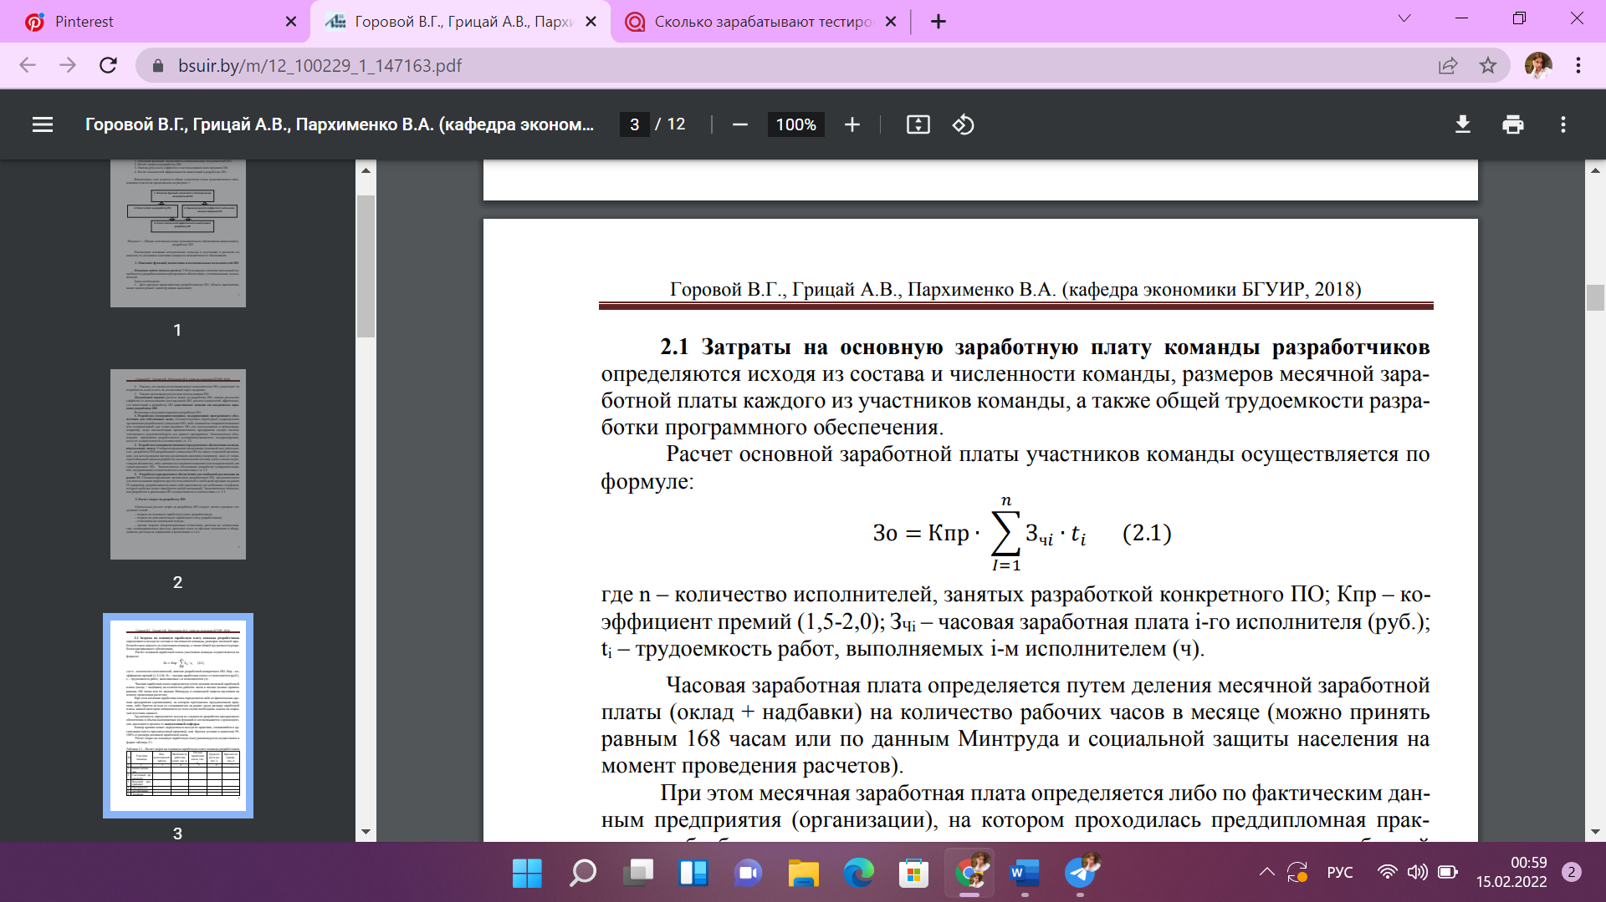

* + n – Кол-во исполнителей, исполнителей, занятый разработкой конкретного ПО;
  + Кпр – коэфициент премий = 1.75;
  + Зчi – часовая заработная плата i-го исполнителя в рублях;
  + ti – трудоемкость работ, выполняемых i-м исполнителем в часах.

Зo = 1.75 * (50 * 400 + 2 * 30 * 350 + 20 * 100 + 25 * 70) = 78312 р.

* Затраты на дополнительную заработную плату команды разработчиков:

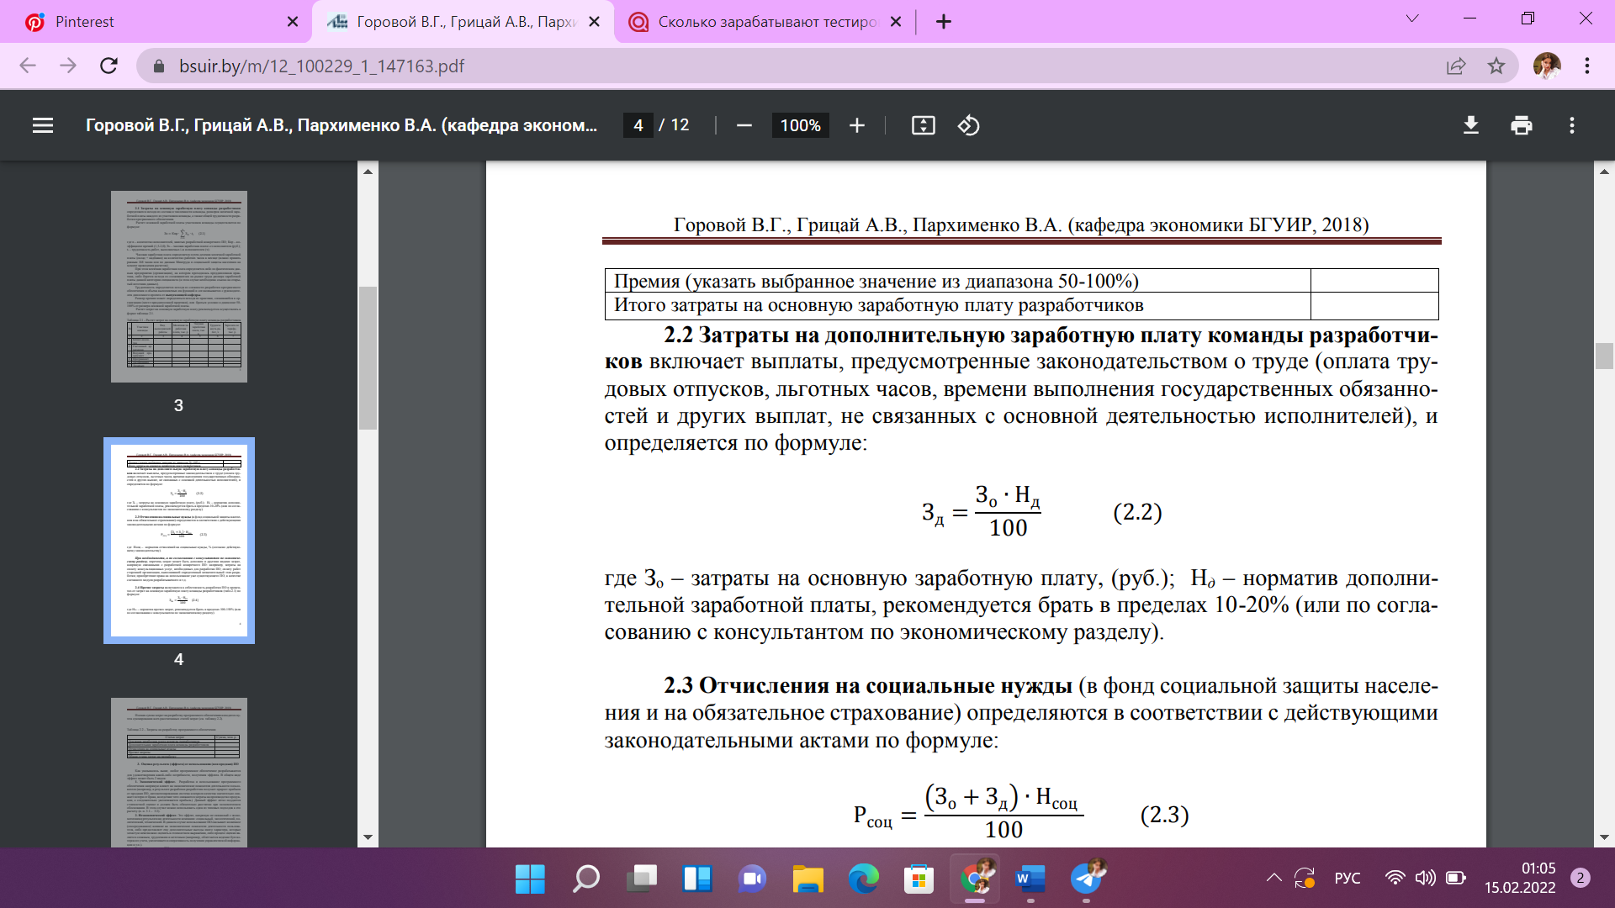

* + Зo – затраты на основную заработную плату;
  + Нд – норматив дополнительной заработной плат 10%;

Зд = 78312 * 10 / 100 = 7831.2 р.

* Отчисления на социальные нужды:

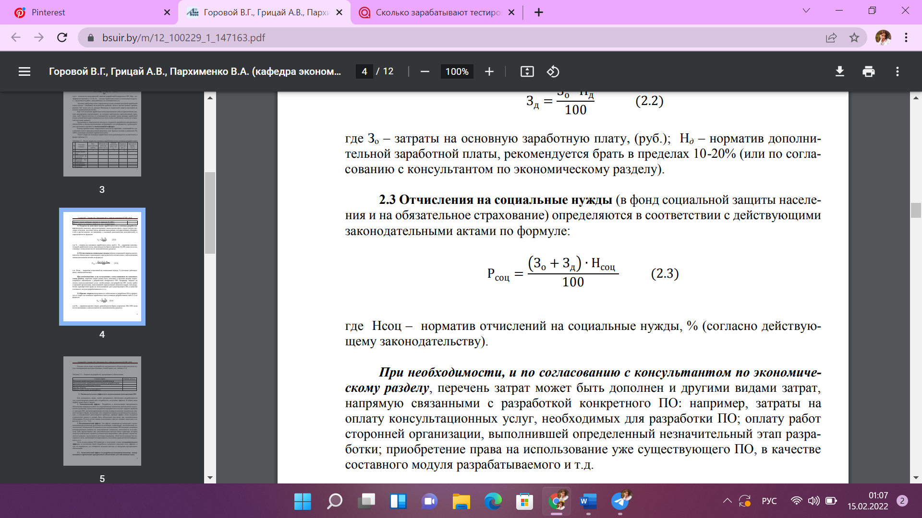

* + Нсоц – норматив отчислений на социальные нужды, % (согласно действующему законодательству: Взносы на пенсионное страхование – 29%; Взносы на социальное страхование – 6%)

Рсоц = (78312 + 7831.2) * 35 / 100 = 30150.12 р.

* Прочие затраты включаются в себестоимость разработки ПО в процентах от затрат на основную заработную плату команды разработчиков по формуле:

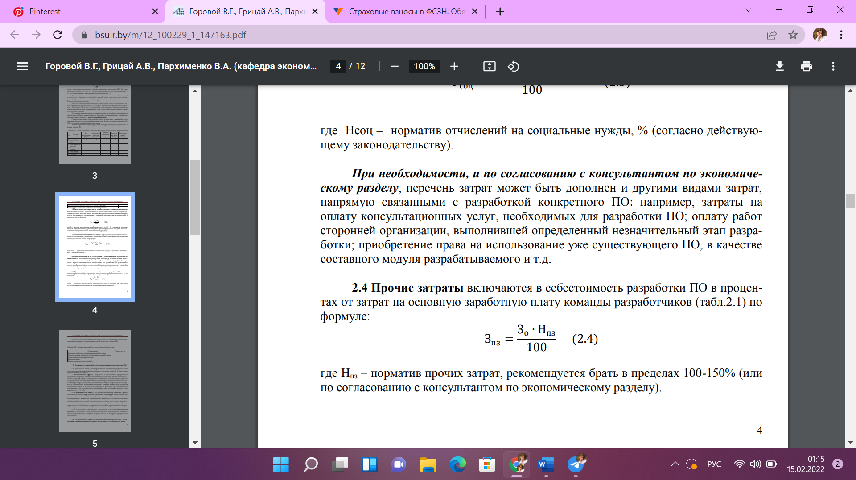

* + Нпи – норматив прочих затрат 100%

Зпз = 78312 * 100 / 100 = 78312 р.

* 1. ***Затраты по статье «Материалы»*** определяется по формуле

Нм ∙ 𝑉𝑜 100

,

М =

где Hм - норма расхода материалов в расчете на 100 строк исходного кода программного модуля, (0,38 руб.), Vo – общий объем программного модуля (26910 LOC).

102.258 руб

**Затраты на разработку программного обеспечения**

Статья затрат:

* + Основная заработная плата команды разработчиков 78312 р
  + Дополнительная заработная плата команды разработчиков 7831.2 р
  + Отчисления на социальные нужды

30150.12 р

* + Прочие затраты

78312 + 102.258 р

* + Общая сумма затрат на разработку

194707.578 р

Оценка результата (эффекта) от использования (или продажи) ПО

Прогнозный доход от скачиваний и размещения платной рекламы в приложении, составит 250000р. в год.

* НДС – сумма налога на добавочную стоимость (20%), руб;
* Нп – сумма налога на прибыль, в долях единицы (0,2).

НДС = 250000 * 20 / 100 = 50000р.

Чистая прибыль, которую получит организация от реализации программного средства, определяется по формуле:

Пч = (250000 - 50000) * (1 - 0.2) = 160000р.

**Расчёт показателей эффективности инвестиций в разработку ПО**

Для расчета показателей экономической эффективности использования программного средства необходимо полученные суммы результата (прироста чистой прибыли) и затрат по годам приводят к единому времени

– расчетному году (2023 г.) путем умножения результатов и затрат за каждый год на коэффициент дисконтирования, которые при норме дисконта 30 % по годам расчетного периода составят:

α1= (1 + 0, 3)1−1 = 1 – 2023 год;

α2= (1 + 0, 3)1−2 = 0,769 – 2024 год;

α3= (1 + 0, 3)1−3 = 0,592 – 2025 год;

α4= (1 + 0, 3)1−4 = 0,455 – 2026 год.

α5= (1 + 0, 3)1−5 = 0,35 – 2027 год.

Из результатов, полученных в таблице, следует, что данный проект окупится за 3 года.

|  |  |  |  |  |
| --- | --- | --- | --- | --- |
| Показатель показателей | Ед. изм. | По годам эксплуатации | | |
| 2023 | 2024 | 2025 |
| **Результат** | | | | |
| 1. Прирост чистой прибыли | руб. |  | 160000 | 160000 |
| 2. То же с учетом фактора времени | руб. |  |  |  |
| **Затраты (инвестиции)** | | | | |

|  |  |  |  |  |
| --- | --- | --- | --- | --- |
| 3. Инвестиции в разработку | руб. | 194707.578 | - | - |
| 4. Всего инвестиций | руб. | 194707.578 | - | - |
| 5. То же с учетом фактора времени | руб. | 194707.578 | - | - |
| **Экономический эффект** | | | | |
| 6. Превышение результата над затратами по годам | руб. | -194707.578 | 123040 | 94720 |
| 7. То же нарастающим итогом | руб. | -194707.578 | -71667.578 | 23052 |
| 8. Коэффициент дисконтирования |  | 1 | 0,769 | 0,592 |

Расчитаем норму прибыли (рентабельность инвестиций в разработку и использование ПО) по формуле:

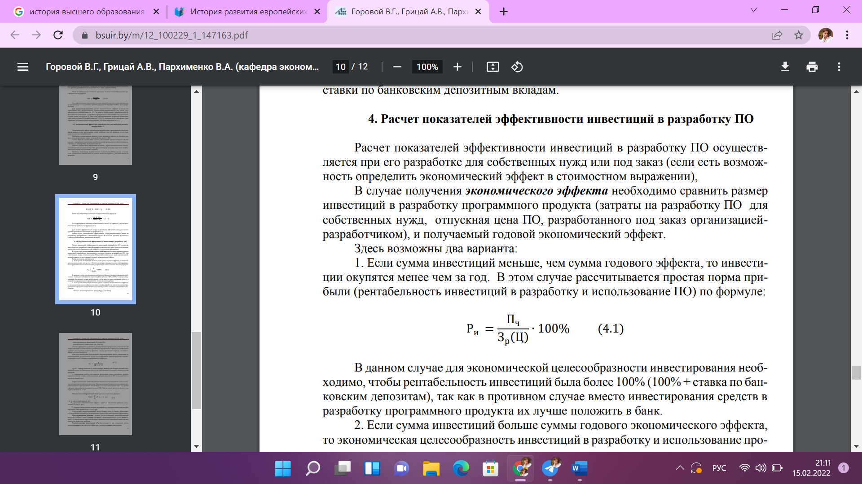

* + Зр - затраты на разработку и реализацию ПО;
  + Ц – цена продукта;
  + Пч – чистая прибыль от реализации программного продукта.

Цена продукта по формуле:

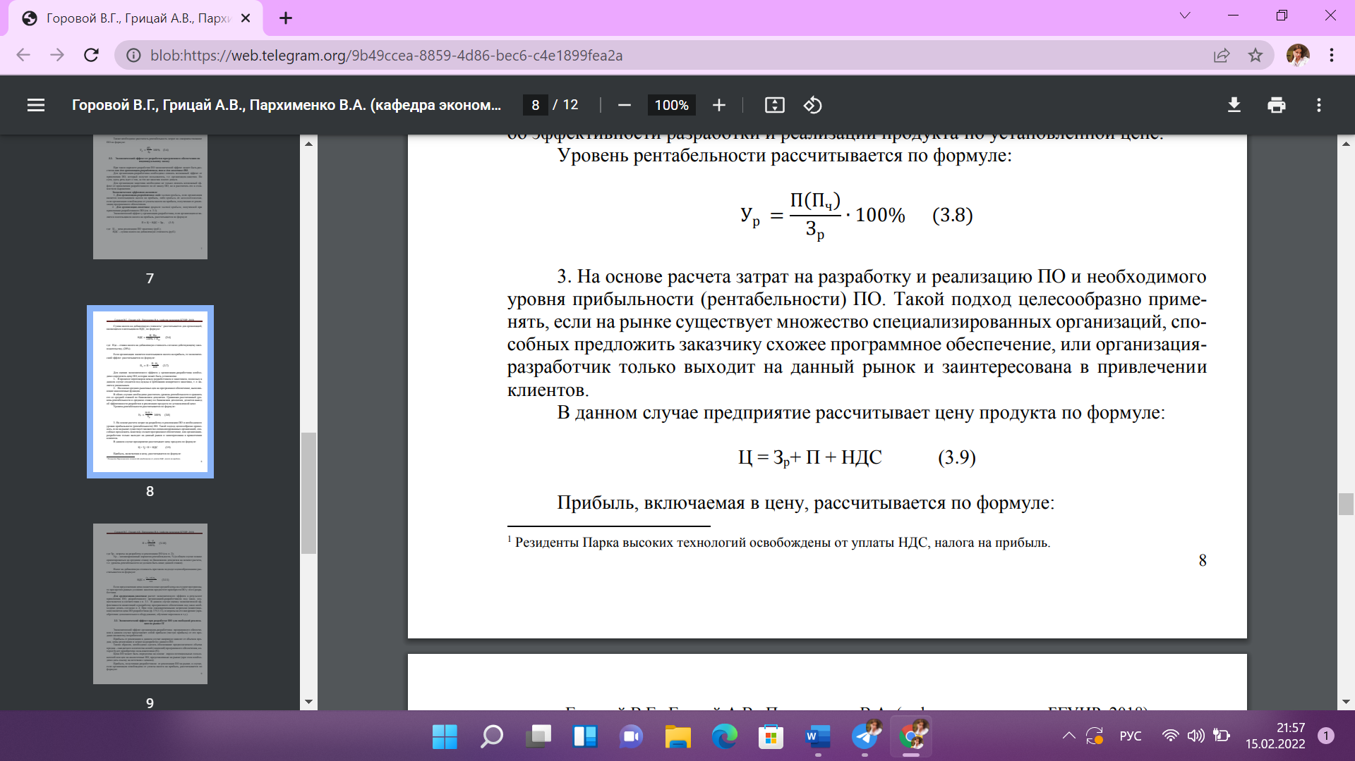

Прибыль, включаемая в цену, рассчитывается по формуле:

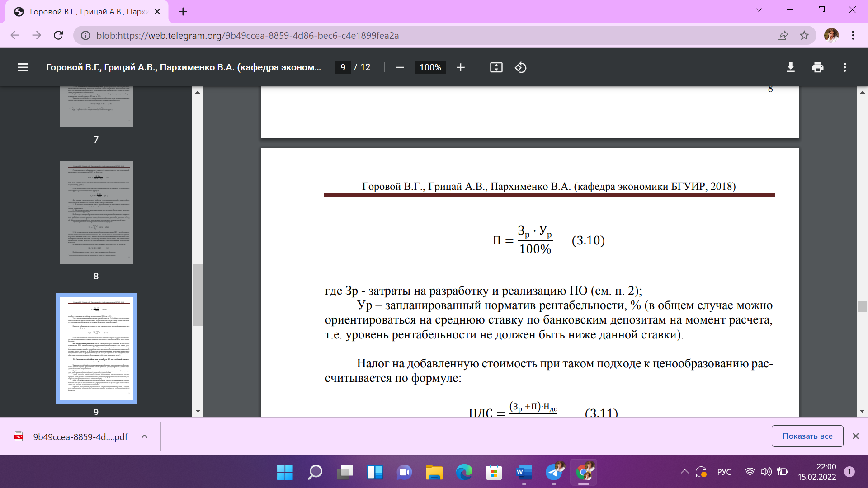

* + Зр - затраты на разработку и реализацию ПО;
  + Ур – запланированный норматив рентабельности – 118 или 18%

П = 194707.578 * 18 / 100 = 35047.364р.

Ц = 194707.578+ 35047.364 + 50000 = 279754.942 р.

Pи = 160000 * 2 /3

/ 194707.578* 100% = 54%.